**Домашня робота №54 ООП. Наслідування. Продовження роботи №52 про «BankAccount»**

Опишіть клас NewBankAccount, що наслідується із класу BankAccount та додайте до нього нову функціональність:

1. додайте нові поля (перевизначте метод __init__ та скористайтесь super() ):

max_limit - максимальний ліміт на зняття/переказ коштів за один раз

max_count_transactions – максимальна можлива кількість операцій щодо зняття/переказів

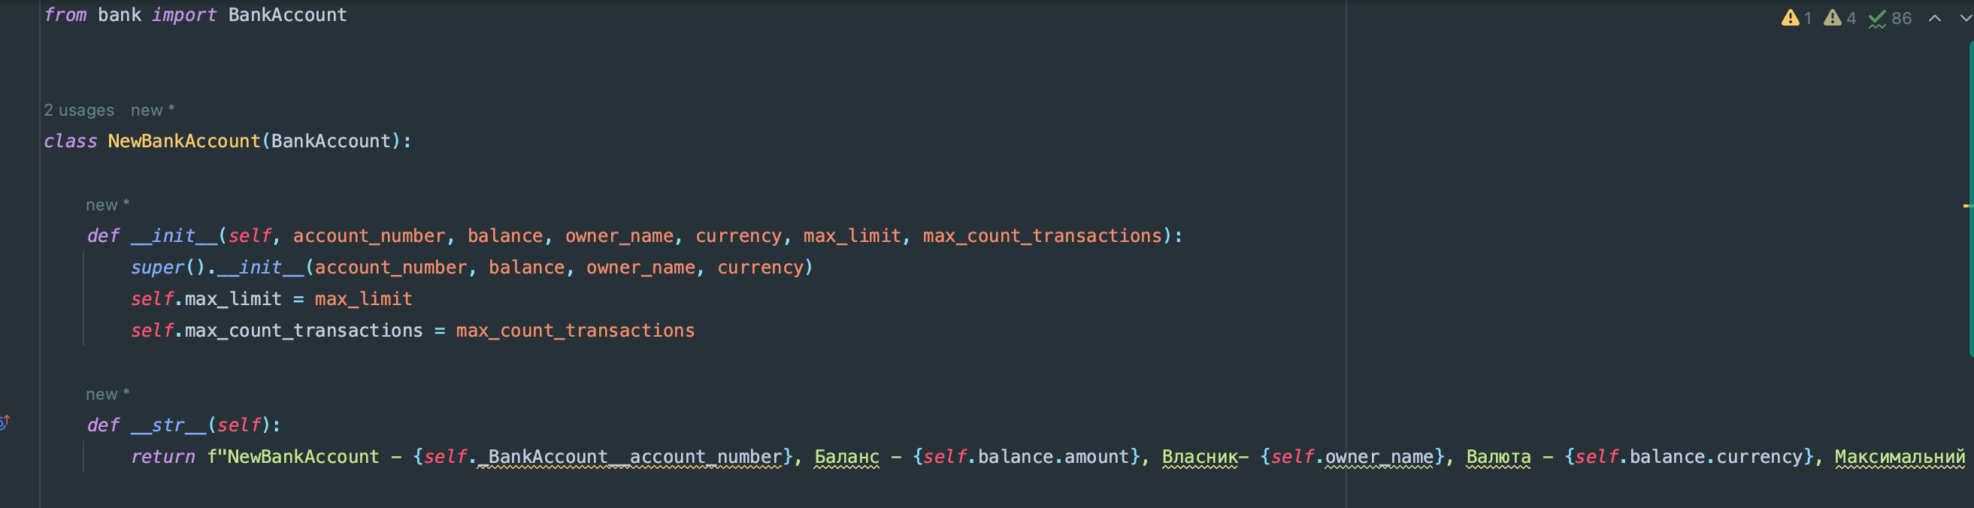

1. Модифікуйте (перевизначити) методи зняття і переказу з огляду на нові поля, що обмежують операції.

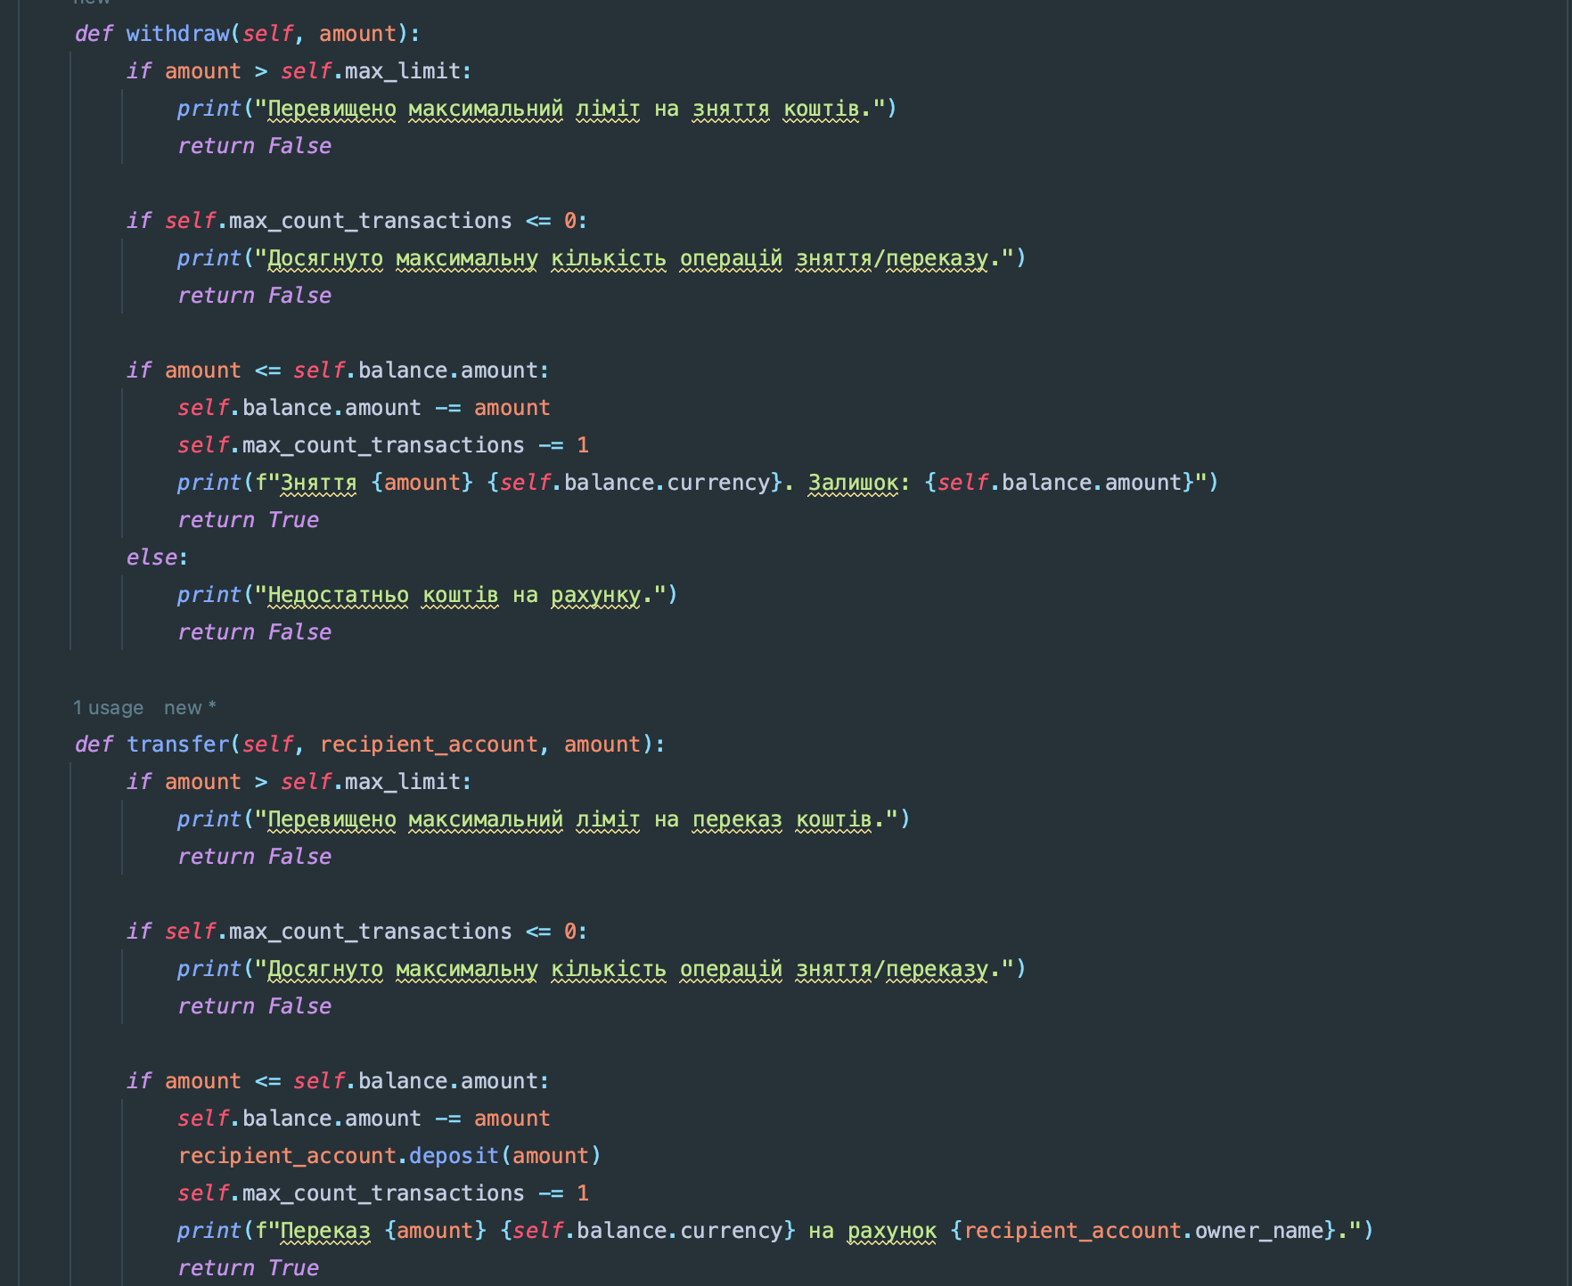

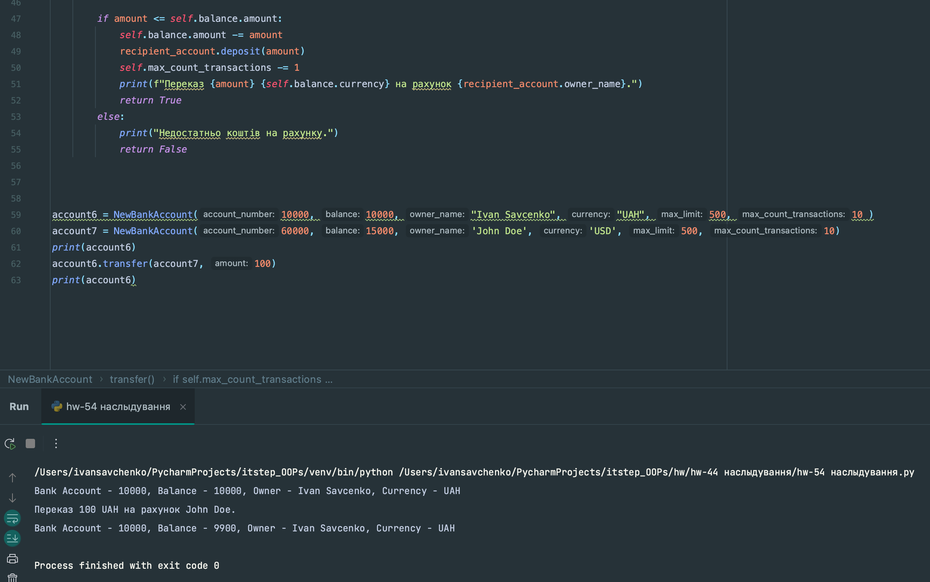

1. Добавте новий метод, що за заданим відсотком нараховує додає до наявного балансу ці відсотки. Наприклад, на рахунку 1000 грн., відсоток = 15%, тоді при виконання методу баланс = 1000 + 1000*0,15 = 1150 грн.

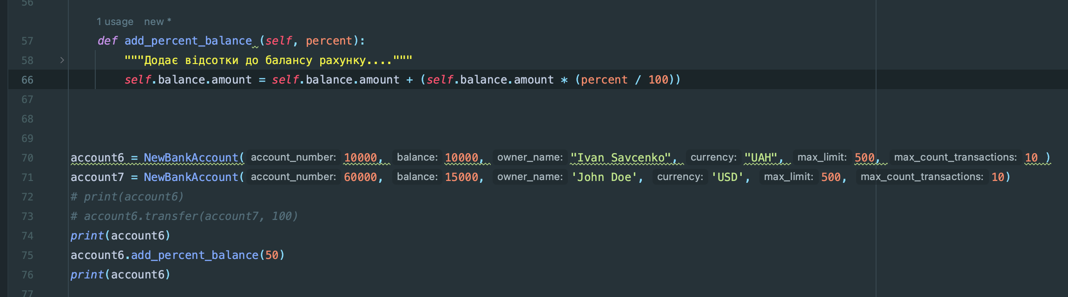

1. Протестуйте нову функціональність